Dimanche, le 27 Octobre 2024

DAMBE Lamboni

Option : Master 2 SSI

Module : Administration et Protocoles Réseaux

dlamboni31@gmail.com

THÈME : Rapport du TP4, Script de déploiement

NOTE | OBSERVATION

Résultats des tests de validation :

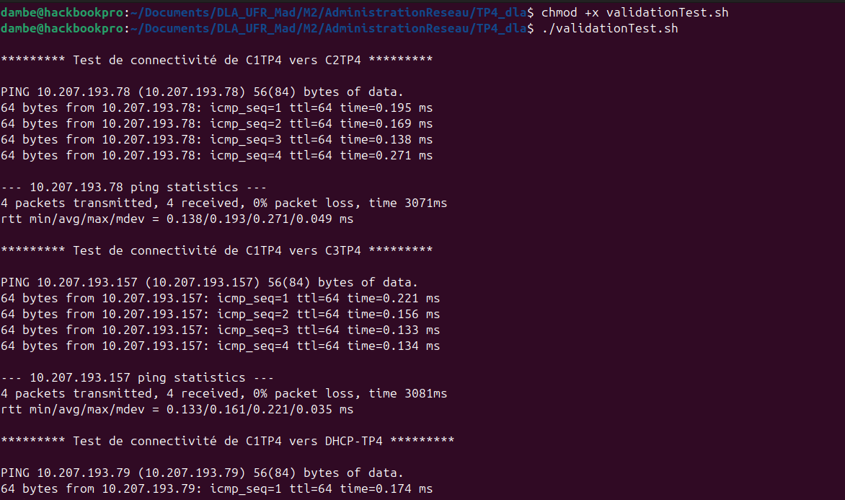

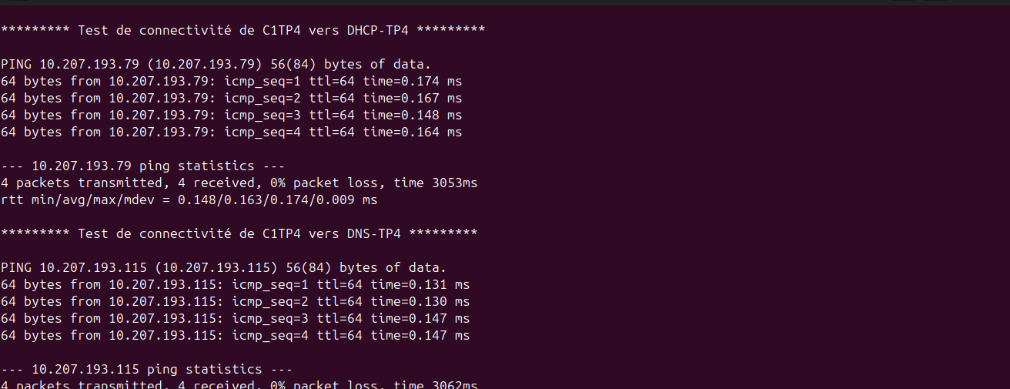

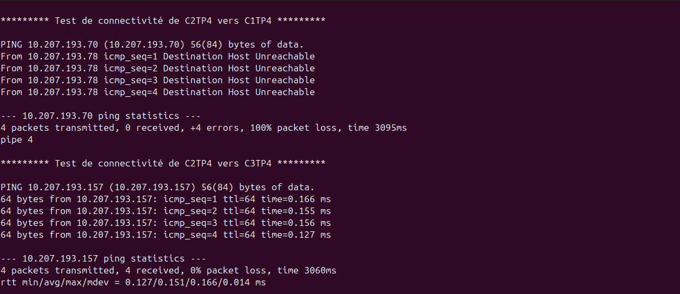

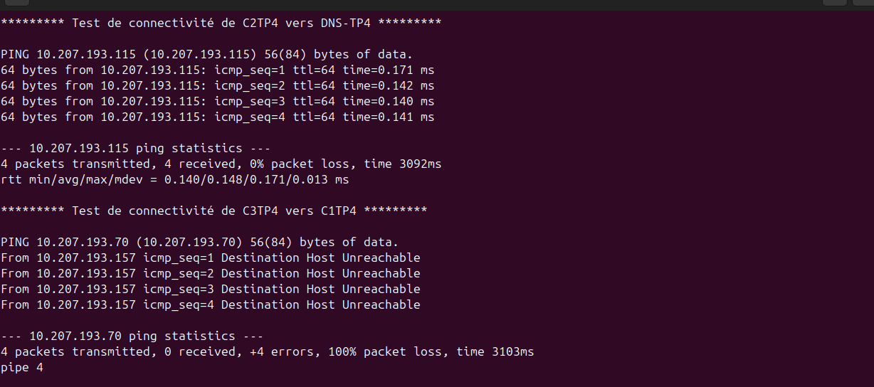

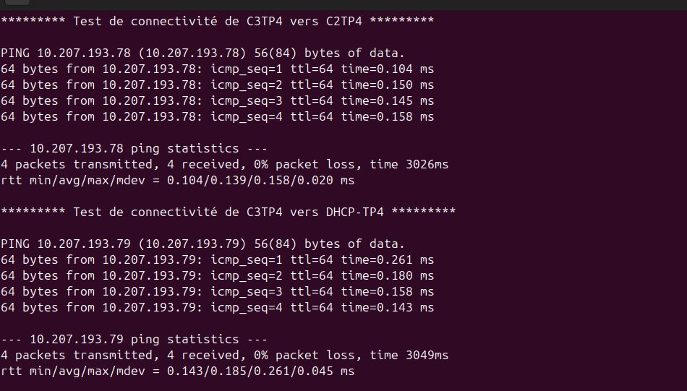
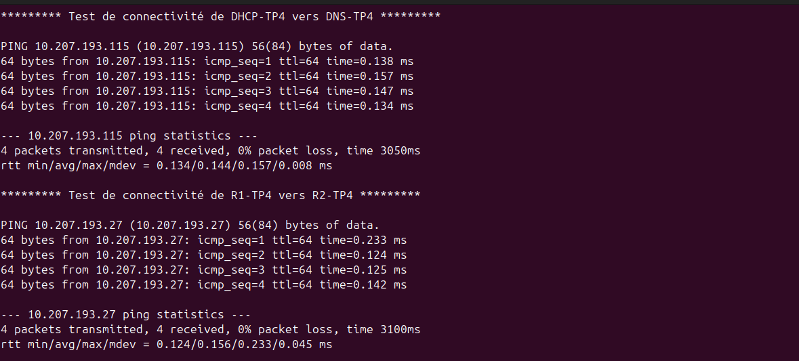

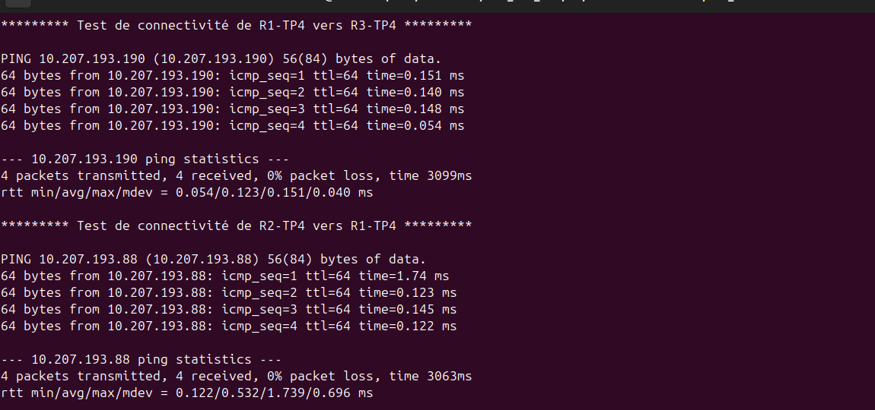

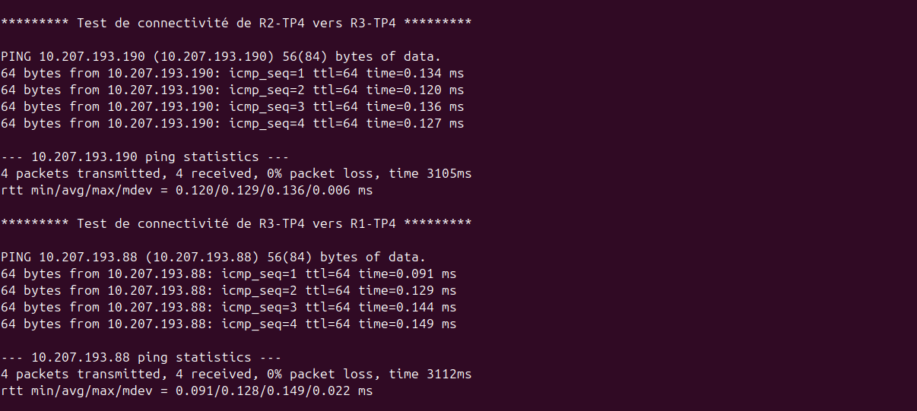
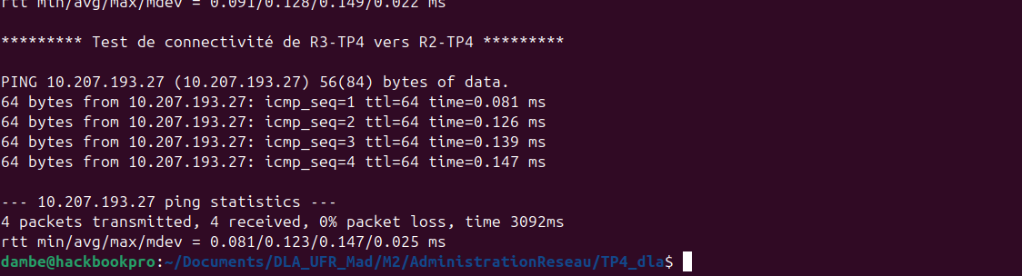

Test de demande d’adresse IP

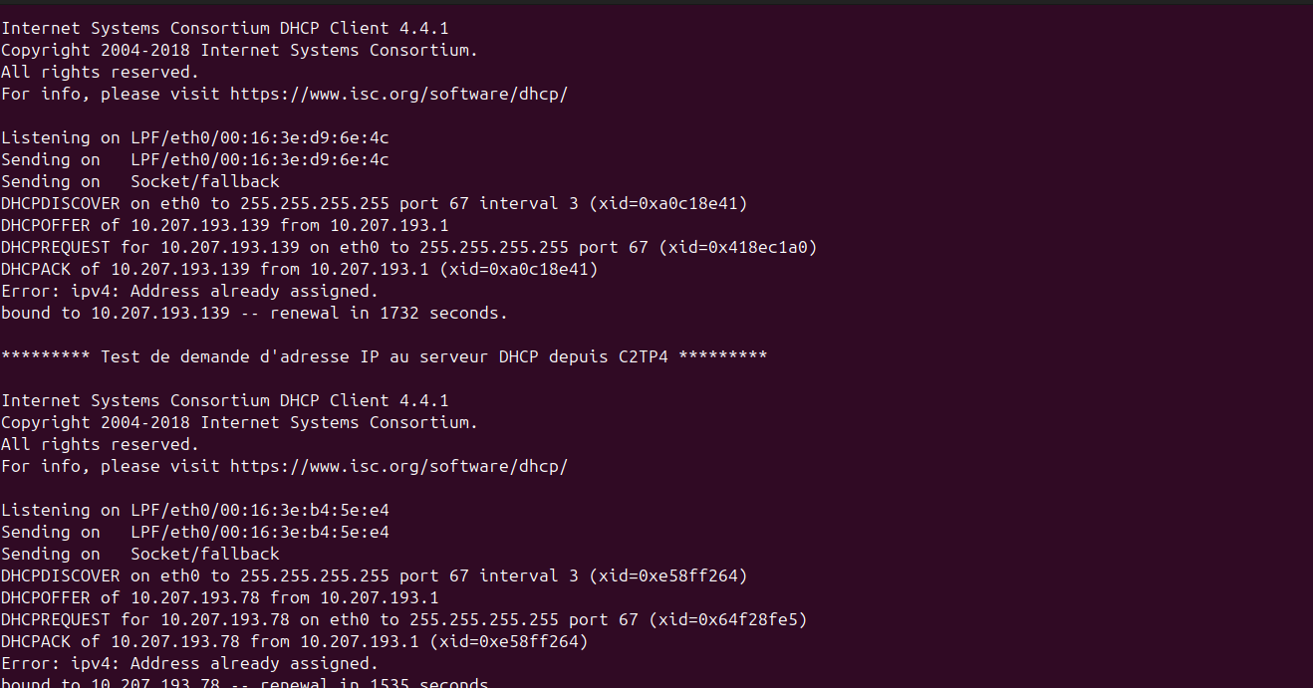

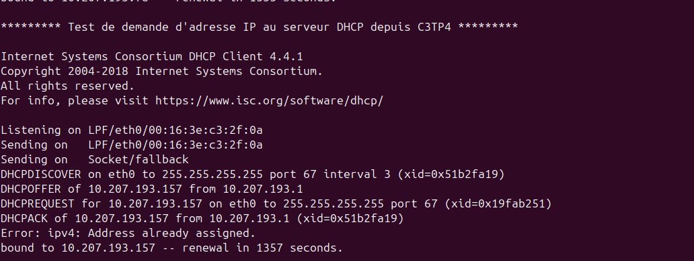

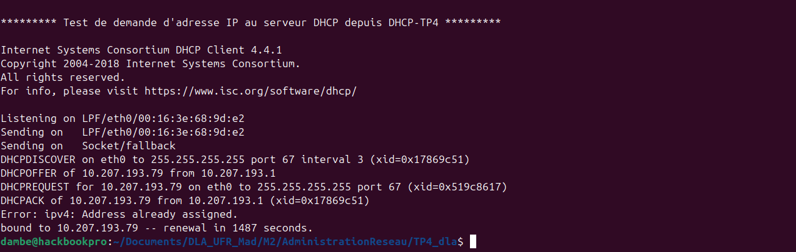

NB) Les ping ne marchais et il fallu ajouter cette regle iptables afin de pouvoir tester la connectivité et les requetes DHCP.

sudo iptables -P FORWARD ACCEPT

--Installation du service DHCP sur le conteneur servant de DHCP

#Ajout des regles permettant le forwardind de paquets
sudo iptables -A FORWARD -i lxdbr1_tp4 -o lxdbr1_tp4 -j ACCEPT
sudo iptables -A FORWARD -i lxdbr1_tp4 -o wlp2s0 -j ACCEPT
sudo iptables -A FORWARD -i wlp2s0 -o lxdbr1_tp4 -j ACCEPT
#Installation du service DCHP sur le connteur DHCP-TP4
lxc exec DHCP-TP4 --bash
systemctl satus isc-dhcp-server
#Configuration de DHCP
lxc exec DHCP-TP4
nano /etc/dhcp/dhcpd.conf
# /etc/dhcp/dhcpd.conf
#Nous avons ajouté ces sous reseaus.
# Déclaration du sous-réseau pour DHCP_TP4
subnet 192.168.1.64 netmask 255.255.255.224 {
range 192.168.1.70 192.168.1.94; # Plage d'adresses IP à distribuer
option routers 192.168.1.94; # Adresse IP du routeur
option subnet-mask 255.255.255.224;
option domain-name "local"; # Nom de domaine local
option domain-name-servers 8.8.8.8, 8.8.4.4; # DNS
}
# Déclaration du sous-réseau pour DNS_TP4
subnet 192.168.1.0 netmask 255.255.255.192 {
range 192.168.1.2 192.168.1.62; # Plage d'adresses IP à distribuer
option routers 192.168.1.62;
option subnet-mask 255.255.255.192;
option domain-name "local";
option domain-name-servers 8.8.8.8, 8.8.4.4;
}
# Déclaration du sous-réseau pour DNS_SecondTP4
subnet 192.168.1.96 netmask 255.255.255.240 {
range 192.168.1.98 192.168.1.110; # Plage d'adresses IP à distribuer
option routers 192.168.1.110;
option subnet-mask 255.255.255.240;
}
#Installation des services sur les Conteneurs DNS-TP4 et DNS-SecondTP4
# pour DNS-TP4
sudo apt update
sudo apt install bind9
#Configuration du DNS
nano /etc/bind/named.conf.options
options {
directory "/var/cache/bind";
// Spécifie que ce serveur peut répondre aux requêtes récursives
recursion yes;
// Configure les serveurs DNS en amont
forwarders {
8.8.8.8; // Serveur DNS de Google
8.8.4.4; // Serveur DNS de Google
};
// Autres options
dnssec-validation auto;
auth-nxdomain no; # conformes aux RFC
listen-on-v6 { any; };
};
# configuration du fichier de zone
nano /etc/bind/named.conf.local
zone "local" {
type master;
file "/etc/bind/db.local"; # Fichier de zone pour le domaine local
};
#configuration du fichier
nano /etc/bind/db.local
$TTL 604800
@ IN SOA ns.local. admin.local. (
2 ; Serial
604800 ; Refresh
86400 ; Retry
2419200 ; Expire
604800 ) ; Negative Cache TTL
;
@ IN NS ns.local.
ns IN A 192.168.1.65 # Adresse IP du serveur DNS
@ IN A 192.168.1.65
#pour DNS-SecondTP4
sudo apt update
sudo apt install dnsmasq
nano /etc/dnsmasq.conf
#Ajout de cette configuration par DAMBE Lamboni pour le TP4
# Active la résolution DNS
port=53
# Spécifie l'interface réseau sur laquelle dnsmasq doit écouter
interface=eth1 # Remplace "eth1" par l'interface appropriée (com>
# DNS en amont pour la résolution externe
server=8.8.8.8 # Serveur DNS de Google
server=8.8.4.4 # Serveur DNS de Google
# Définir une plage DHCP si nécessaire (facultatif)
dhcp-range=192.168.1.65,192.168.1.94,12h

